**relato de caso - doença do edema em suínos**

**Thamara Carvalho Sousa1*, Maria Luiza Azevedo1, Ronei Vales2 e Flávia Ferreira Araújo3.**

*1Graduando em Medicina Veterinária – Centro Universitário UNA – Bom Despacho/MG – Brasil – *Contato: carvalho.thamara@outlook.com*

*2Médico Veterinário autônomo – Pará de Minas – Brasil*

*3Professora de Medicina Veterinária – Centro Universitário UNA – Bom Despacho/MG – Brasil*

**INTRODUÇÃO**

A Doença do Edema, também conhecida como colibacilose enterotoxêmica, é uma afecção causada pela bactéria *Escherichia coli* enterotoxigênica, podendo acometer animais recém-desmamados, ou, de forma esporádica, acima de sessenta dias de idade 4. As cepas causadoras da doença possuem fimbrias, onde são ampliadas e produzidas substâncias que são ativas, conhecidas como verotoxina-2e (VT2e) 3.

A patogenia ocorre por meio das cepas patogênicas da *Escherichia coli*, que se aderem e proliferam no epitélio do intestino delgado, liberando toxinas VT2e na circulação sistêmica, levando a uma alteração vascular, tendo como consequência algumas sintomatologias.

Dentre elas, destacam-se edema periocular e de face, apatia e ataxia, podendo ocasionar incoordenação, paralisia, tremores, convulsões e movimentos de pedalagem. Alguns animais conseguem apresentar melhora ou até mesmo se recuperam; porém, tornam-se refugos 2.

Como forma de prevenção e controle desta afecção, ressaltam-se melhorias na higiene e na desinfecção do ambiente, correção no manejo e enriquecimento nas formulações de ração, além de se evitar situações de estresse e fazer o uso de vacinas 1.

O presente trabalho teve como objetivo relatar um caso de Doença do Edema, causada por toxinas da *Escherichia coli*, acometendo animais na fase de creche, em uma granja localizada no município de Pará de Minas.

**RELATO DE CASO E DISCUSSÃO**

Em uma granja localizada na região de Pará de Minas, composta por 700 matrizes mantidas em um sistema de produção de ciclo completo, foram observados alguns sinais clínicos em animais da fase de creche com aproximadamente quarenta e cinco a cinquenta dias de vida, acometendo dez por cento dos animais do lote. Percebeu-se que os leitões apresentavam edema de face, edema periocular uni e bilateral, incoordenação, decúbito e movimentos de pedalagem. Alguns animais demonstravam sinais neurológicos, como ataxia, convulsões e tremores. Por isso, um médico veterinário foi chamado na granja, constatando os sinais clínicos nos animais. Após a realização de uma anamnese mais detalhada, ele descobriu que, nos últimos dias, a amplitude térmica na granja havia variado, atingindo uma temperatura média, durante o dia, de 27° a 32°C, e, no período noturno, próximo de 20°C.

Ressalta-se que, antes do surto, o lote não apresentava nenhum outro tipo de alteração, com um desenvolvimento zootécnico normal.

Dois destes animais com sintomatologia clínica foram separados para serem necropsiados, sendo observados edema subcutâneo, edema cardíaco, congestão e hemorragia pulmonar, linfonodos mesentéricos reativos e enterite, apresentando bastante conteúdo aquoso na região do jejuno e ílio, com grande quantidade de gás (Fig.1). As alterações citadas podem ser devido à ação das toxinas, que alteraram a permeabilidade vascular.

Coletaram-se amostras da alça intestinal para exames bacteriológicos, as quais foram encaminhadas para laboratório, obtendo resultado positivo para *Escherichia coli* toxigênica, foi feito o isolamento do sorotipo de *E.coli* que é hemolítico e produtor da toxina Stx2.Diante dos sinais clínicos apresentados, dos achados obtidos na necropsia e do resultado bacteriológico, o médico veterinário concluiu o diagnóstico com a Doença do Edema. Dessa forma, foram elaboradas algumas formas de controle e prevenção, incluindo medicação dos animais na entrada da creche, utilizando-se como base o florfenicol; melhoria na nutrição destes; aquecimento do ambiente, principalmente nas horas noturnas

(correção da amplitude térmica com utilização de lâmpadas na sala); melhoria na desinfecção; aumento do tempo de vazio sanitário; e vacinação autógena em animais com vinte e um dia de idade.

**Figura 1:** Achados de necropsia: congestão intestinal - com grande quantidade de gás - congestão e hemorragia pulmonar, edema de coração

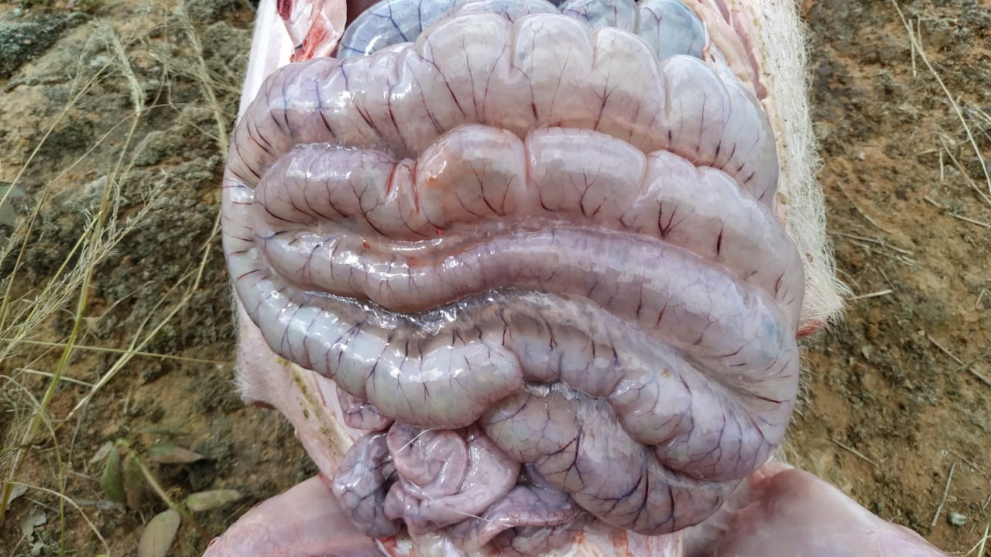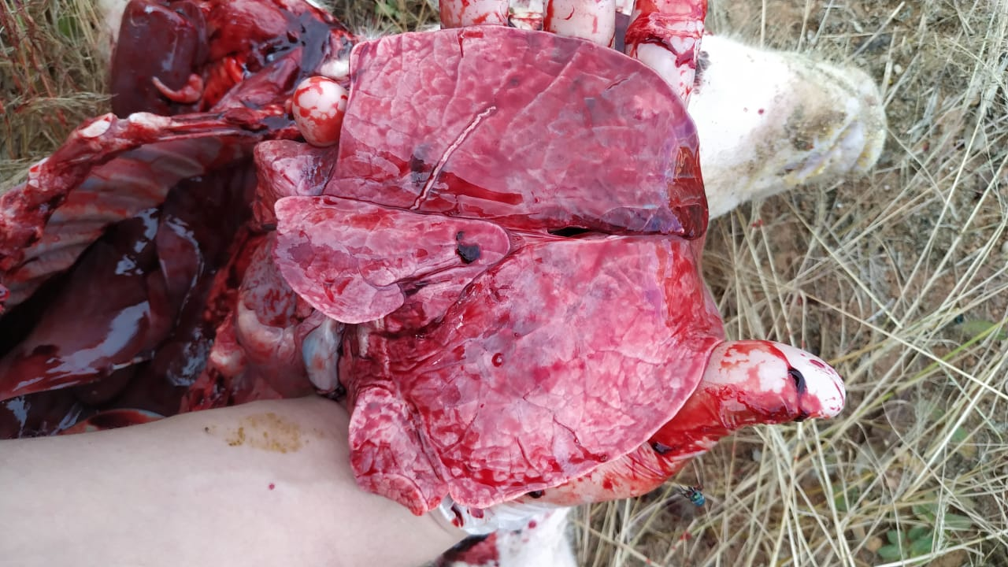

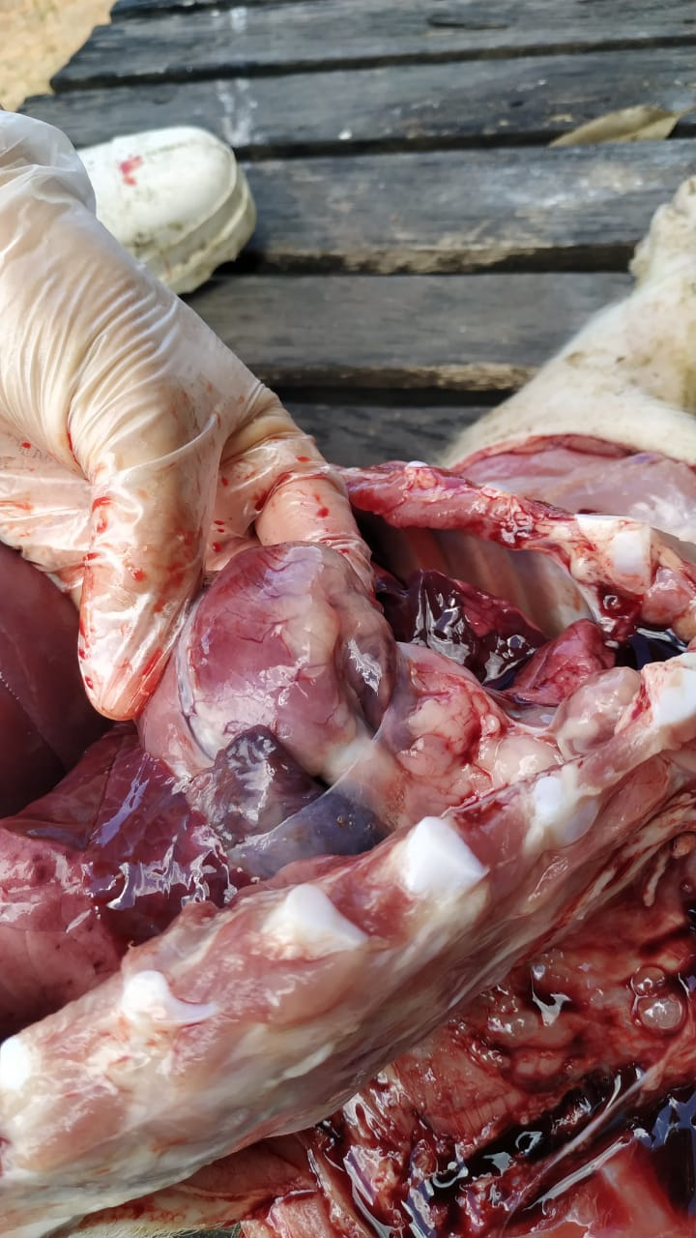

**CONSIDERAÇÕES FINAIS**

Com base neste relato, conclui-se que variações na amplitude térmica e erros com manejo e higiene estão relacionados com a manifestação clínica da enfermidade. Com isso, fica evidente a importância das orientações do médico veterinário aos colaboradores da granja em relação à correção dos manejos de limpeza do ambiente, à temperatura e às medidas nutricionais. Como a Doença do Edema é multifatorial, pode haver várias causas relacionadas ao seu aparecimento, destacando-se que é de grande importância um melhor controle dentro da granja, evitando, assim, a manifestação clinica nestes animais, a queda na produção e os demais prejuízos.

**REFERÊNCIAS BIBLIOGRÁFICAS**

